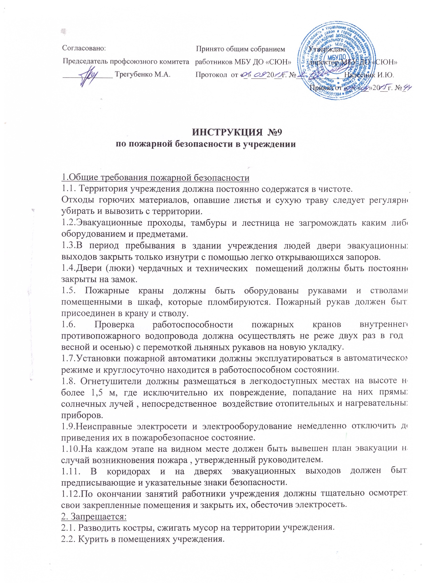
2.3.Производить сушку белья, устраивать склады, архивы и. т. д. в 4ердачных помещениях.
2.4.Проживать в здании учреждения персоналу и другим лицам.
- Хранить в здании учреждения горючие жидкости и другие легковоспламеняющиеся материалы.
- Использовать для отделки стен и потолков горючие материалы.
- Снимать предусмотренные проектом двери вестибюлей, холлов, коридоры, тамбуров и лестничных клеток.
2 8. Забивать гвоздями двери эвакуационных выходов.
2 9. Оставлять без присмотра включенные в сеть электроприборы.
- Применять в качестве электрической защиты самодельные и некалиброванные предохранители («жучки»).
- Проводить огневые, сварочные и другие виды пожароопасных работ в здании учреждения при наличии в помещениях людей, а также без письменного приказа.
- Проводить уборку помещений с применением бензина, керосина и других легковоспламеняющихся и горючих жидкостей, а также производить : отогревание замерзших труб паяльными лампами и другими способами с применением открытого огня.
3.Действия при возникновении пожара.
  - Немедленно сообщить о пожаре в ближайшую пожарную часть или по телефону 01
  - Немедленно оповестить людей о пожаре и сообщить руководителю учреждения или заменяющему его работнику.
  - Открыть все эвакуационные выходы и эвакуировать людей из здания.
  - Вынести из здания наиболее ценное имущество и документы.
  - Покидая помещение или здание, выключить вентиляцию, закрыть за собой все двери и окна во избежание распространения огня и дыма в смежные помещения.
  - Силами добровольной пожарной дружины приступить к тушению пожара и его локализации с помощью первичных средств пожаротушения.
  - Отключить электросеть и обеспечить безопасность людей, принимающих участие в эвакуации и тушении пожара, от возможных обрушений конструкций, воздействия токсичных продуктов горения и повышенной температуры, поражения электрическим током.
4.Практическая работа. «Использование первичных средств пожаротушения ».

Разработчик инструкции - ответственный по охране труда – Налесник И.Ю.

